**Лабораторная работа №3**

**«РЕАЛИЗОВАТЬ СИСТЕМУ ОБМЕНА ДАННЫМИ С БД»**

Цель работы: разработать систему для обмена данными с БД «1С:Предприятие».

1) Для получения данных из таблиц БД в 1С предусмотрен запрос:

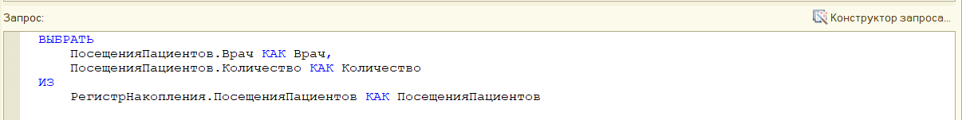

Рисунок 1 – Текст запроса модуля «ПосещенияПациентов»

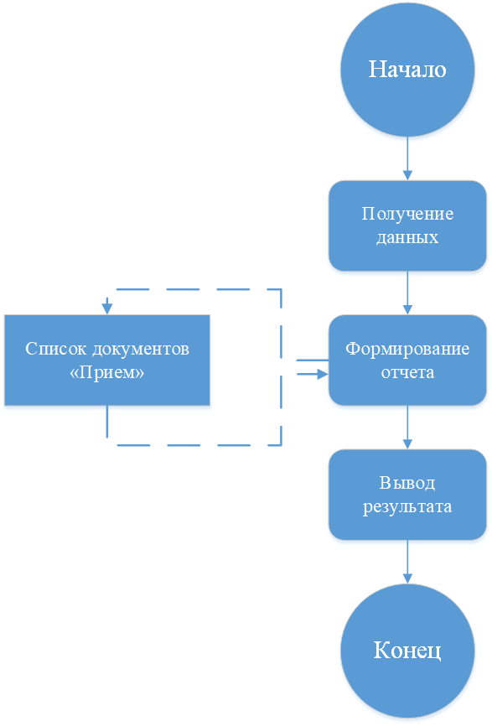

Рисунок 2 – Схема алгоритма обработки «ПосещениеПациентов»



Рисунок 3 – Результат работы запроса модуля «ПосещениеПациентов»

2) Для получения данных из таблиц БД в 1С предусмотрен запрос:

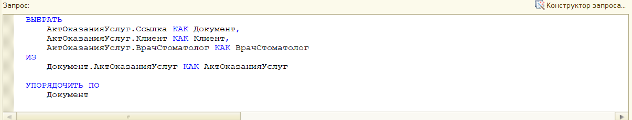

Рисунок 4 – Текст запроса модуля «СписокОказанныхУслуг»

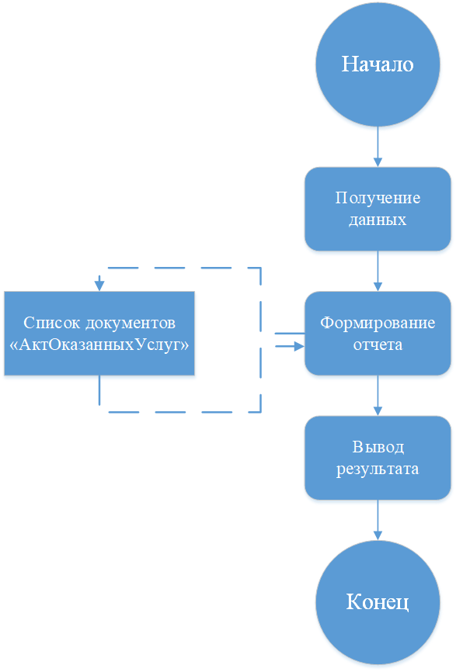

Рисунок 5 – Схема алгоритма обработки «СписокОказанныхУслуг»



Рисунок 3 – Результат работы запроса модуля «СписокОказанныхУслуг»

**Вывод:** выполнив лабораторную работу, разработали систему для обмена данными с БД «1С:Предприятие».

|  |  |
| --- | --- |
| **Выполнил:** | Булаева А.Р., ФИТУ 4-4Б |
| **Проверил:** | Хорошко М.Б. |